嘉義縣103年度配合推展家庭教育實施計畫
「為『愛』-找到『新』的幸福」家庭教育成長班 活動照片
6月6日(五) 興中國小

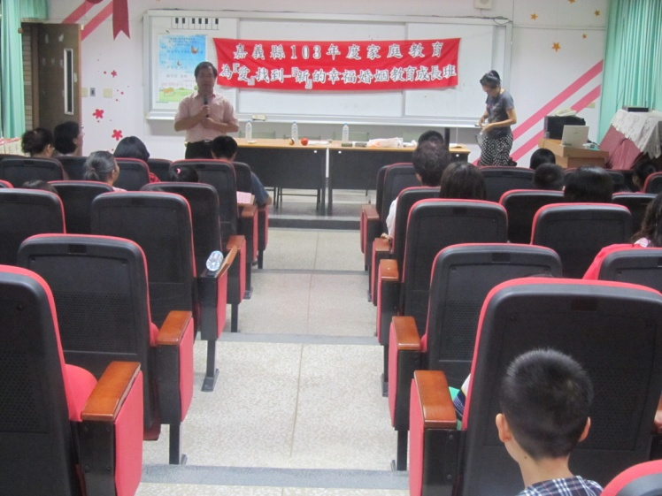 | 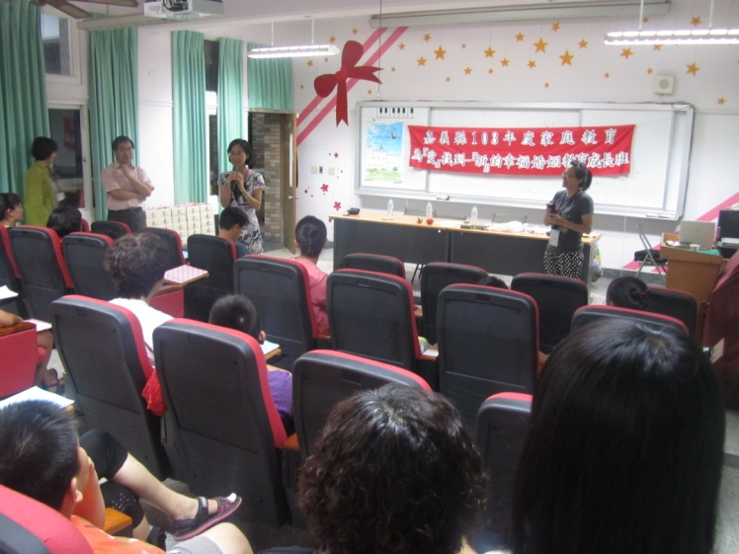
興中國小校長為本次活動開場致詞 | 活動開場，中心主任致詞
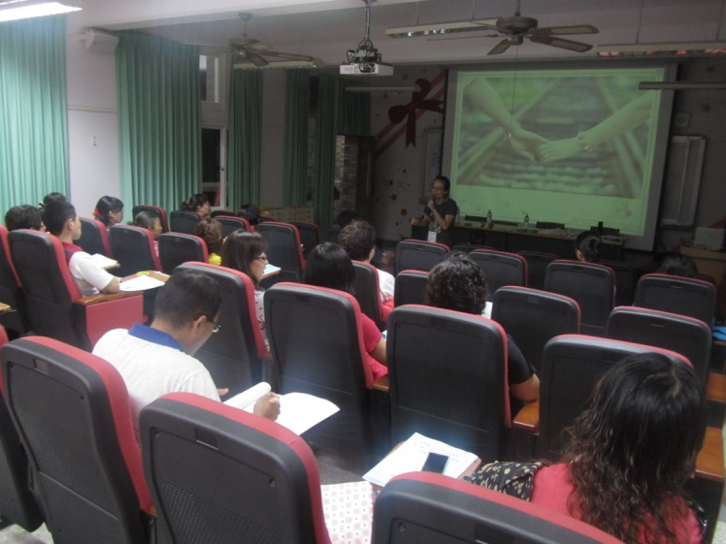 | 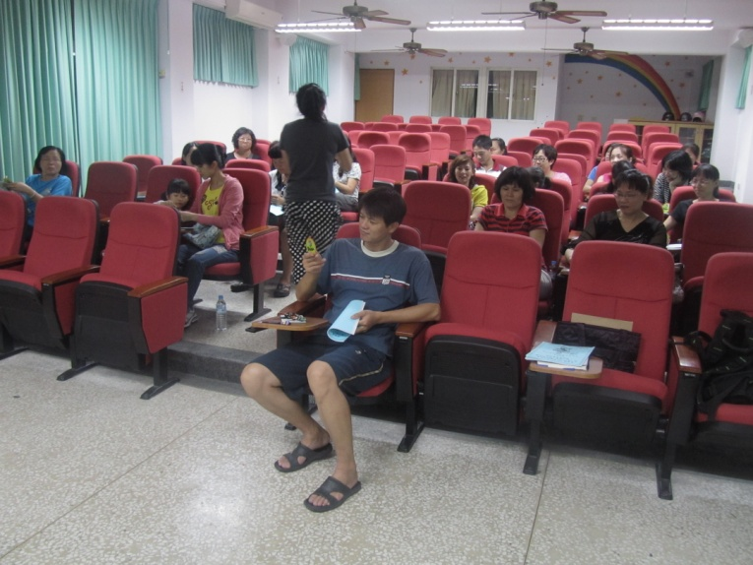
講師生動活潑的講授方式，家長們也融入在其中 | 講師走下講台，和成員們近距離的互動
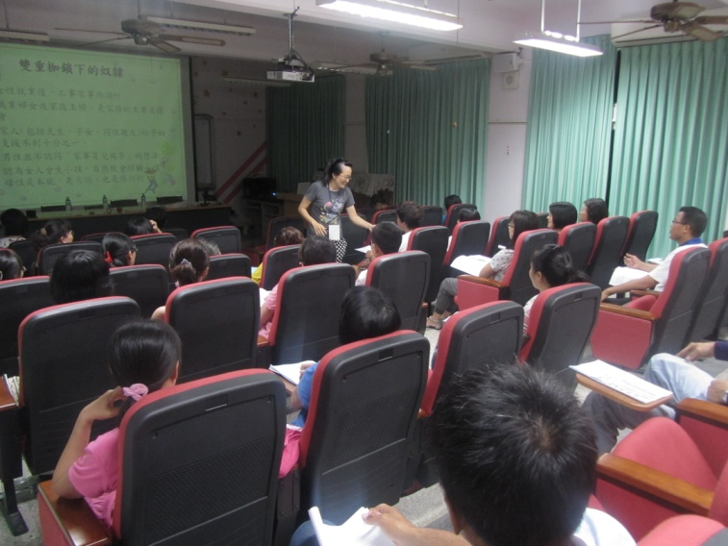 | 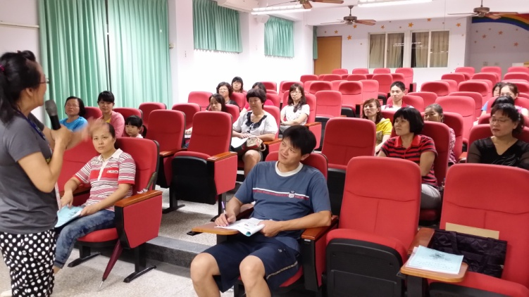
講師邀請成員們分享 | 台下的家長們專注的聆聽

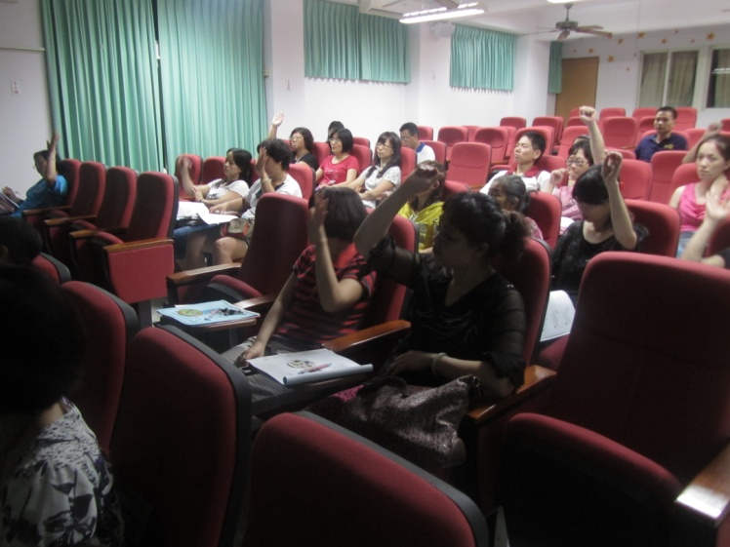 | 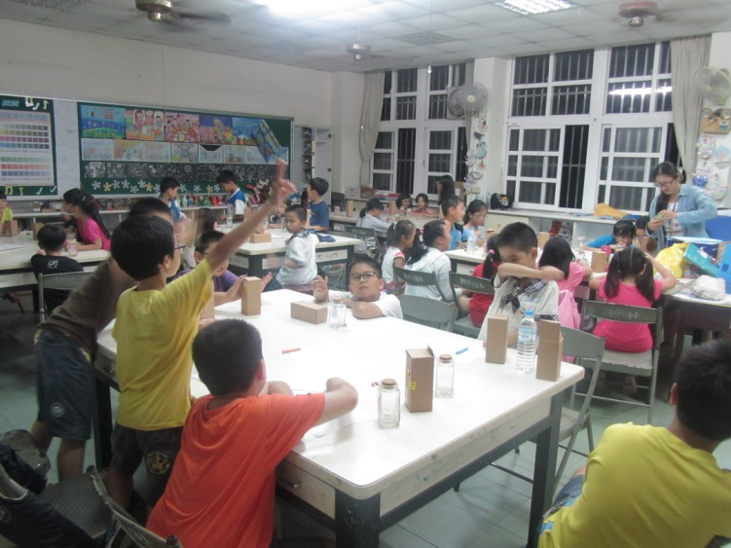
台下的家長和講師互動 | 孩子們開始製作彩沙灌
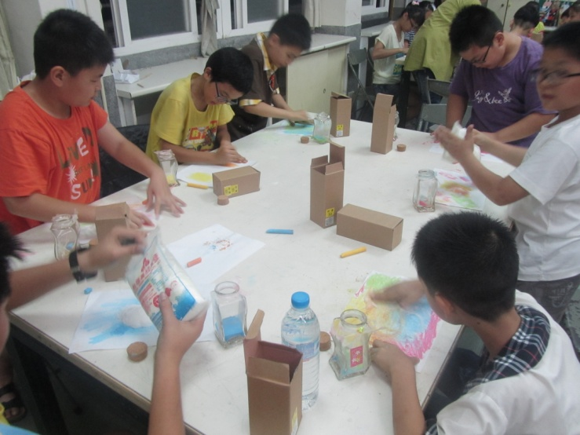 | 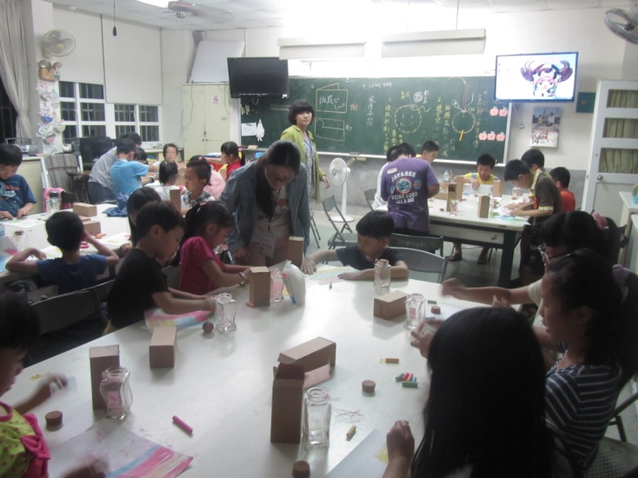
小朋友在紙上努力的製作彩沙 | 講師教導年紀較小的孩子製作彩沙
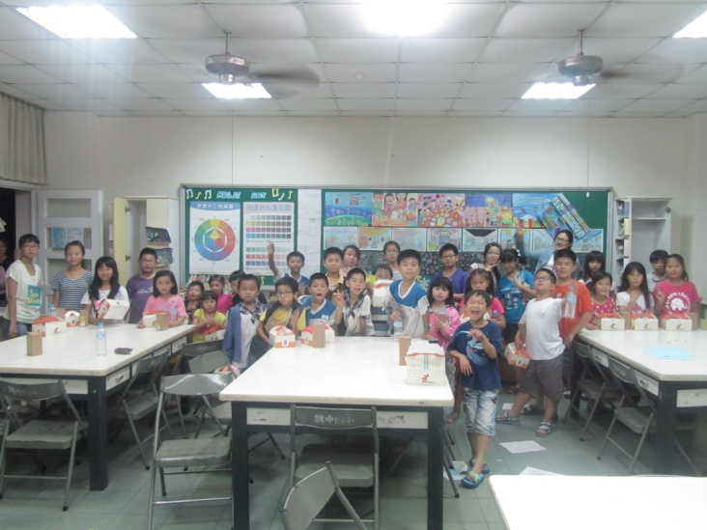 | 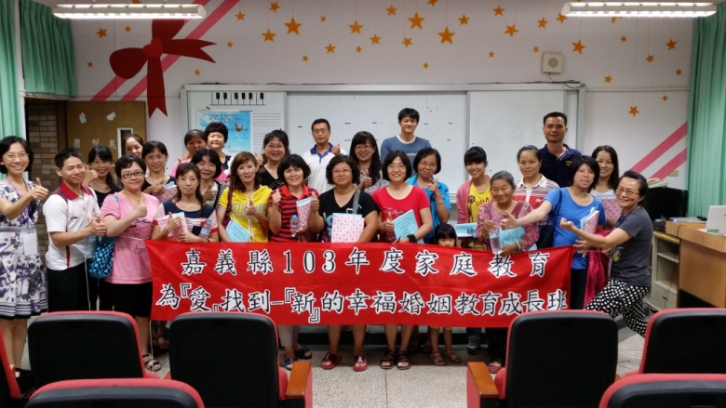
子女班的孩子們全員大合照 | 夫妻班的家長們全員大合照

